Weilin Lu

Assignment 1

Q1

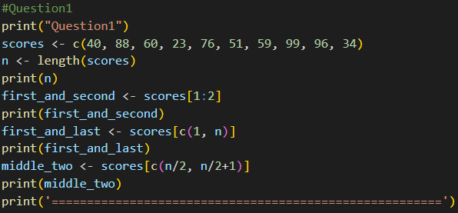

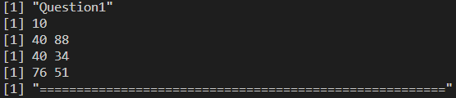

Q2

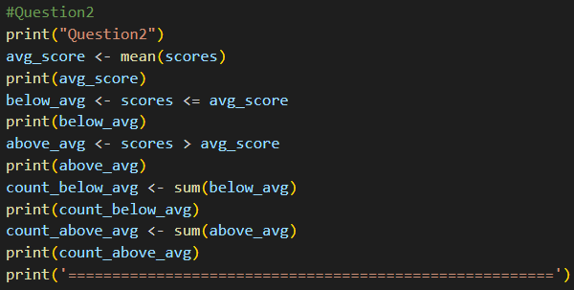

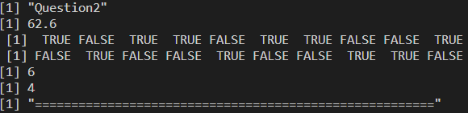

Q3

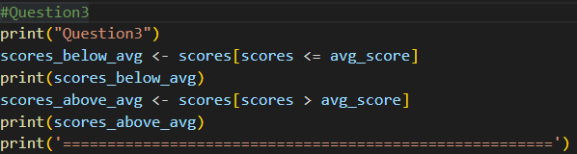

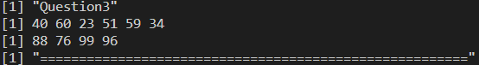

Q4

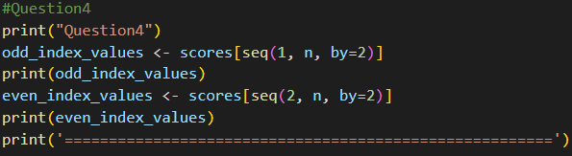

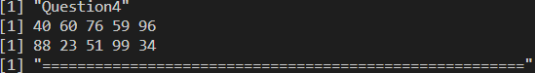

Q5

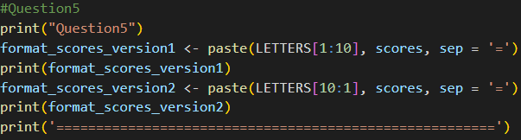

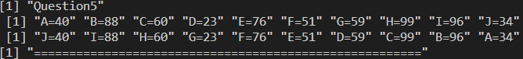

Q6

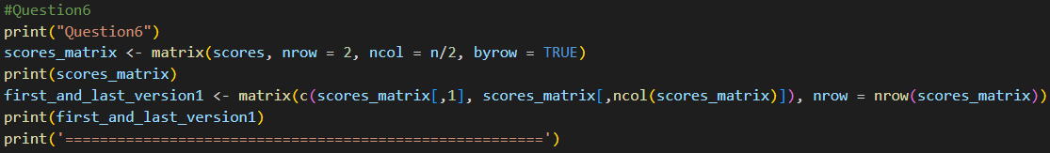

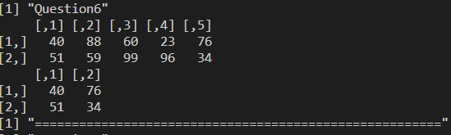

Q7

